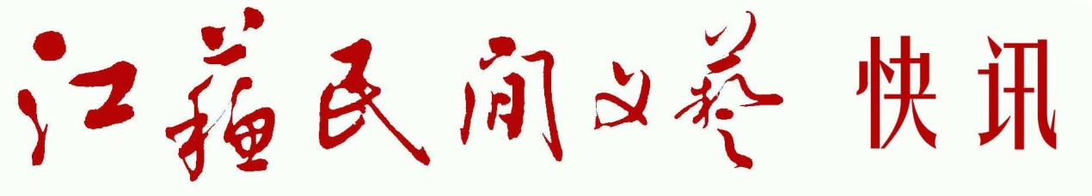

第262期

江苏省民间文艺家协会 2017年2月27日

**关于举办第十三届中国民间文艺山花奖•优秀民间文艺学术著作评奖活动的通知**

省民协各团体会员以及相关单位、部门：

现转发中国民协《关于举办第十三届中国民间文艺山花奖•优秀民间文艺学术著作评奖活动的通知》，请认真阅读。如需要省民间文艺家协会推荐的，请在3月31日之前按照相关要求办理。

附：

《关于举办第十三届中国民间文艺山花奖•优秀民间文艺学术著作评奖活动的通知》

江苏省民间文艺家协会

2017年2月27日

**关于举办第十三届中国民间文艺山花奖•优秀民间文艺学术著作评奖活动的通知**

为加强民间文艺理论研究和学术交流,表彰成绩突出的民间文艺工作者，推动中国民间文艺事业的深入发展和繁荣,中国文学艺术界联合会与中国民间文艺家协会定于2017年5月—7月举办第十三届中国民间文艺山花奖•优秀民间文艺学术著作评奖活动。中国民间文艺山花奖是经中宣部批准，由中国文联、中国民协共同主办的国家级民间文艺奖项，在民间文艺界和全社会具有广泛的影响力。

参评的具体要求如下：

一、参评程序

1、中国民间文艺家协会会员、专家学者、个人自荐参评；

2、各省、自治区、直辖市民间文艺家协会，中国民间文艺之乡，中国民协各专业委员会，各高等院校，各级有关文化部门和出版、研究机构推荐。

二、参评条件

1、参评者为中国民间文艺研究工作者；

2、每位参评者仅限一部代表作参评，同一参评著作寄送三本，同时附内容简介及联络方式；

3、除作品外，应有本人身份证复印件；

4、申报材料中，可附国内外报刊杂志的有关评论、报道、介绍或获奖证书复印件；

5、个人自荐信或单位推荐函。

三、作品分类

1、民间文学研究著作与论文集；2、民间艺术研究著作与论文集；

3、民俗研究著作与论文集；

4、民间文学、艺术及民俗调查报告集、民俗志书等。

四、 参评作品范围

1、参评作品需是在2015年1月1日——2016年12月31日在国内公开出版、发行；

2、合著的作品集体参评；

3、主编多位作者成果的论文集不在参评范围；

4、与民间文学、艺术、民俗相关的杂谈、随笔、报道、综合介绍、各类散文描写、漫话、导游等文集，不在评奖范围；

5、与民间文学、艺术、民俗无关的城乡现代化建设论著不在参评范围；

6、各类译著不在参评范围；

7、已故学者的专著不在参评范围；

8、所有非法定出版社或内部出版发行的各类著作不在参评范围；

9、少数民族语文本著作不在参奖范围；

10、以丛书形式出版的著作，可以以个人专著或丛书整体两种形式参评。

五、 奖项设置及类别

本奖项设山花奖获奖作品4名，山花奖入围作品若干名。包含以下四个类别：

1、民间文学研究类（如神话学、歌谣学、史诗学、故事学等）；

2、民间艺术研究类（如民间音乐学、民间美术学、民间表演艺术研究等）；

3、民俗学研究类（民俗学、人类学、非物质文化遗产研究）；

4、民间文化田野考察报告类。

请参评者于2017年4月5日之前将参评著作及参评表（请在文末附件处下载填写）一并寄送至北京朝阳区德胜门外北沙滩1号院中国文联B座11层中国民协国内联络部

邮编：100083

电话/传真：（010）59759619

电子邮箱：mjliuli@163.com

联系人：马雪松  刘丽

中国民间文艺家协会

            2017年2月22日

**第十三届中国民间文艺山花奖·优秀民间文艺**

**学术著作参评表**

|  |  |  |  |
| --- | --- | --- | --- |
| 著作名称 |  | 出版年月 |  |
| 参评者 |  | 出版社 |  |
| 地 址 |  | 电话 |  |
| 电子邮箱 |  | 邮编 |  |
| **内**  **容**  **简**  **介** |  | | |
| 推荐（自荐）意见 |  | | |

此表可复制